Učni sklop Where's Spot?
(ANGLEŠČINA, 3. razred OŠ)
Pregled gradiv, ki so sestavni del gradiva za učni sklop Where's Spot? namenjen 3. razredu sestavljajo:
- 1 priprava,
- 3 učni listi in
- 4 power pointi.
Gradivo je avtorsko delo in se ga lahko uporablja in reproducira le z navedbo obeh avtoric.

Oznaka | Naslov datoteke | Vsebina | Naslovnica
 | Priprava za učni sklop | Priprava z opisom dejavnosti, orodij in pripomočkov; vsebuje obširnima pojasnila in napotke | 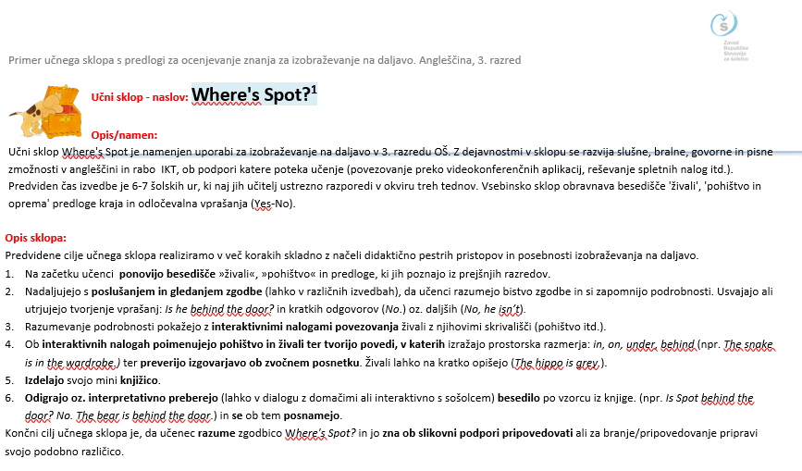
UL 2 | Slikovni slovarček | Razumevanje povezav med živalmi in skrivališči, povezovanje sličic z zapisi (povezava s PPT2) | 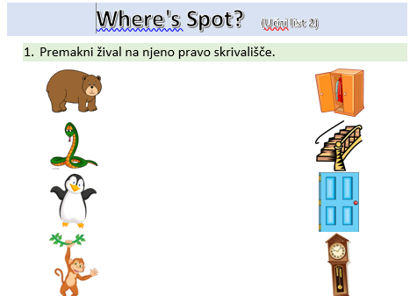
UL 3 | Poslušaj, beri, piši | Poslušanje in branje povedi; sestavljanje, dopolnjevanje, zapis povedi. (povezava s PPT3) | 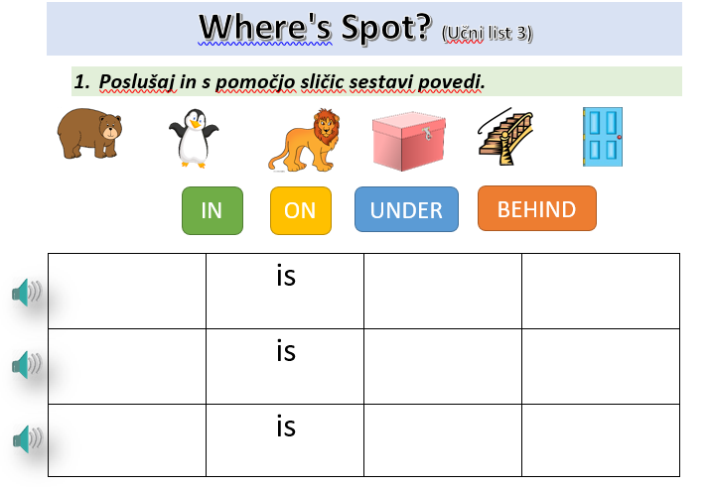
UL 4 | Rap, pesem | Rapanje (govorjenje ritmiziranega besedila) in/ali petje (povezava s PPT4) | 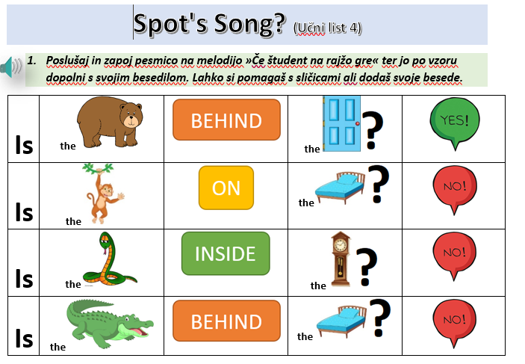
PPT 1 | Prepoznavanje predznanja (živali) | Guess the animal (Katera žival je to?) | 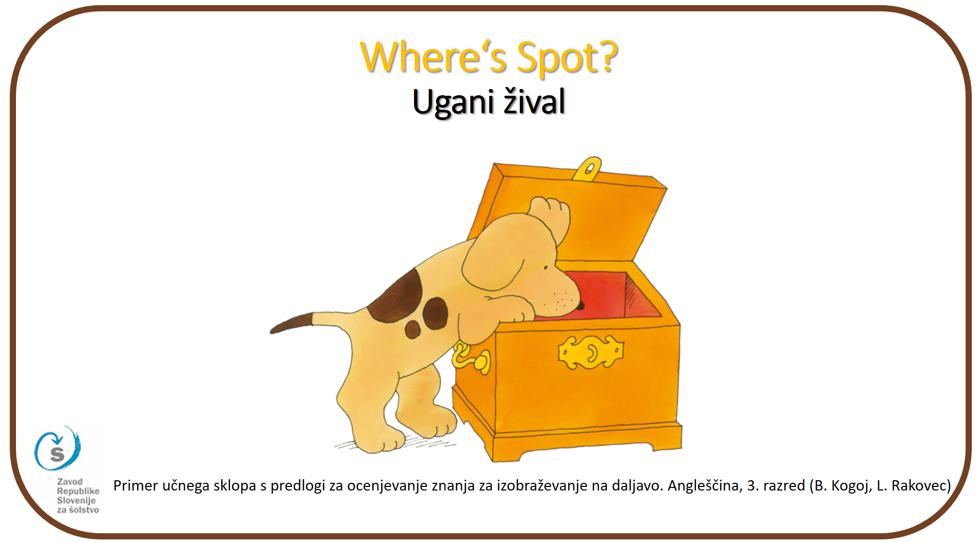
PPT 2 | Knjižica, risanka, slovarček | Poslušanje branja knjige in ogled risanke;  slovarček (povezava z UL2) | 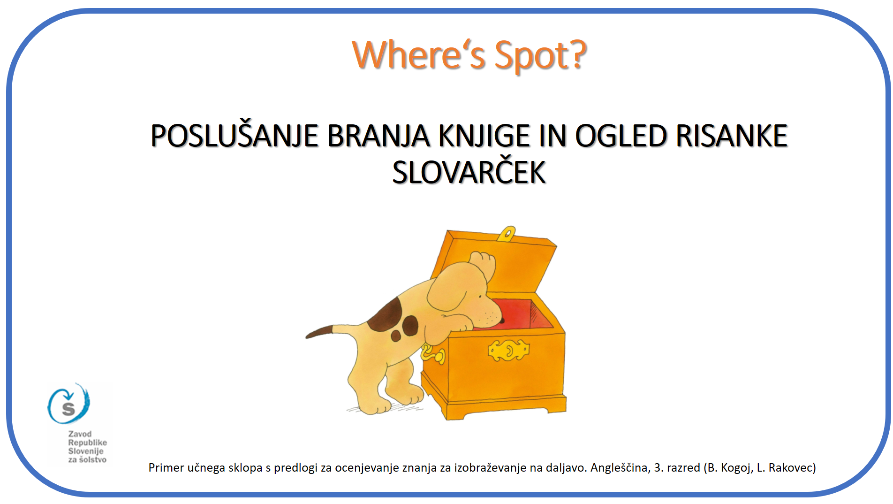
PPT 3 | Povedi: Poslušaj, preberi in zapiši | Poslušanje, sestavljanje povedi; branje in zapisovanje (povezava z UL 3) | 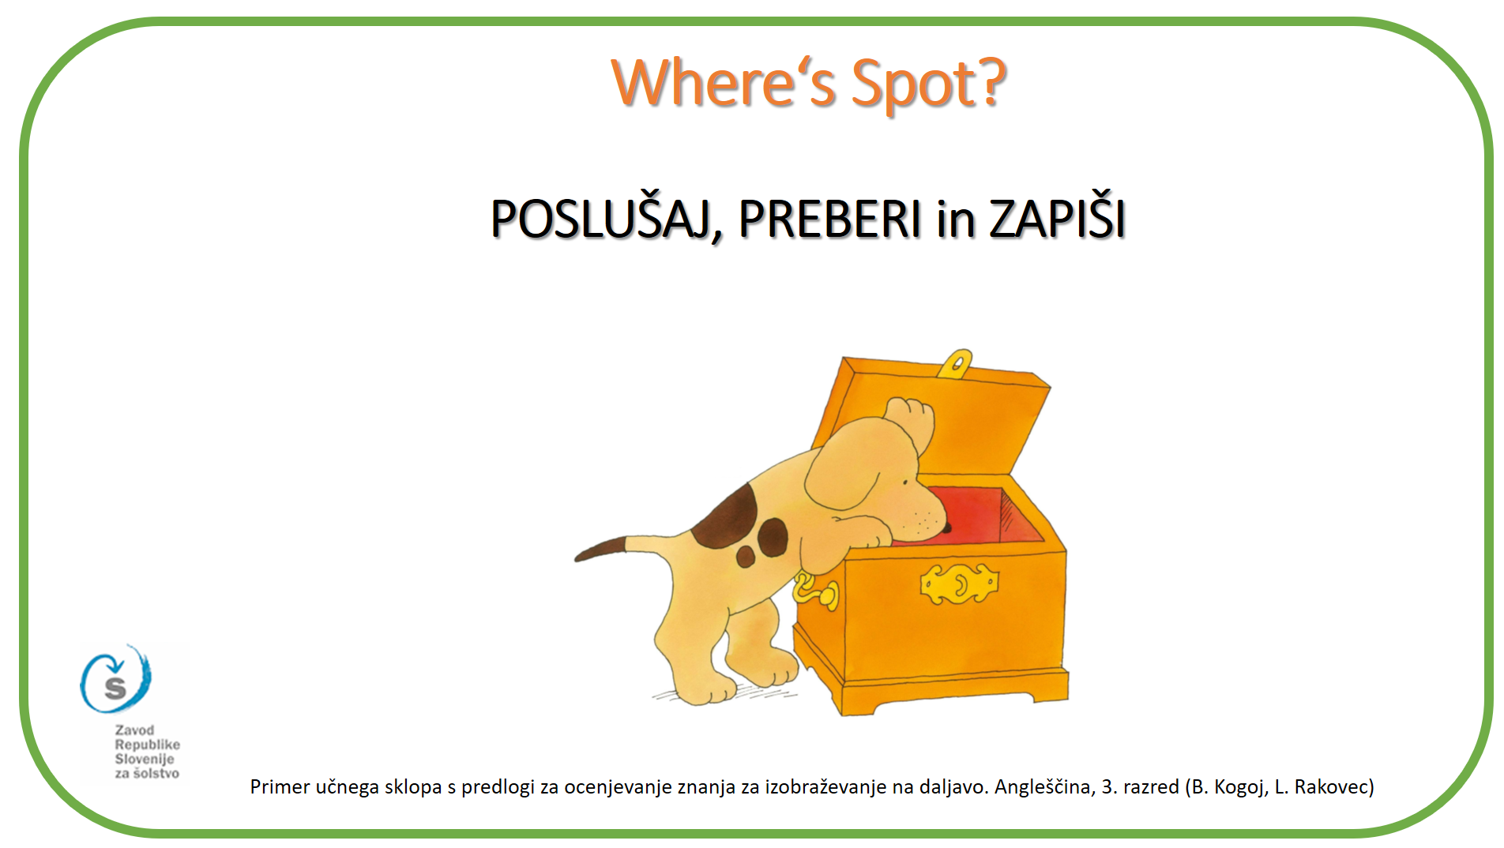
PPT 4 | Rap pesem | Rapaj, zapoj, sestavi pesem (povezava z UL 4) | 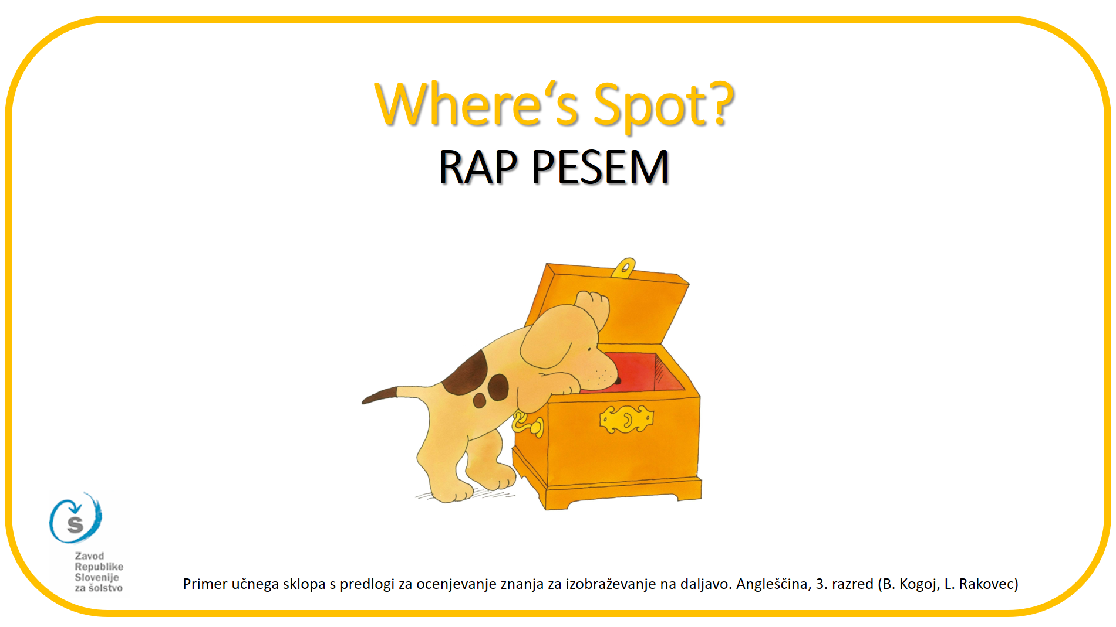

Primer učnega sklopa s predlogi za ocenjevanje znanja za izobraževanje na daljavo. Angleščina, 3. razred (Berta Kogoj, mag. Lucija Rakovec)

